**三明职业技术学院**

**评建工作简报**

**2017年第9期**

**三明职业技术学院评建工作办公室编 2017年8月25日**

**本 期 导 读**

**【工作动态】**

我校召开暑期评建工作专题会

8月18日，我校在行政楼七楼会议室召开暑期评建工作专题会，各部门、各院系负责人、专业带头人及评建办全体人员参加，校长陶榕出席了专题会，会议由评建办主任、教务处处长谭新华主持。

谭处长首先对前期各部门、各院系按照《人才培养工作二轮评估指标体系分解表》的时间节点提交评估佐证材料的完成情况及材料中存在的问题进行了通报，对相关问题提出了整改要求；其次，要求各院系以专业为主线，收集、整理相关材料，建立专业档案；然后，对2016-2017学年状态数据采集的时间、填报要求及新学期教学安排进行了布置。

最后，陶校长对评建工作提出了两点希望：一是希望评建人员严格按照评建工作要求，按时、按量、按质完成评建任务；二是在收集、整理相关评估佐证材料时，充分做好材料的修补、完善和提炼工作。（教务处 顾良红）

经济管理学院召开评建工作动员大会

6月28日下午，经济管理学院在朱熹楼504会议室召开了评建工作动员大会。会议由蔡维灿院长主持，党委副书记林克明、刘思诸副院长、教学办李献瑞主任等经管学院全体教职工参加了此次动员大会。

蔡维灿院长首先介绍了评建工作的指导思想、评建工作概况及经管学院评建工作领导小组和评建办人员产生的具体办法，并强调了评建工作的重要性、紧迫性，特别是对我院的高要求下，希望各职能办、系部、中心，高度重视，努力做好各项工作，全力保障评建工作顺利进行。

根据学校评建办下发的《人才培养工作二轮评估指标体系分解表》进行细化解读和项目内容责任到人的具体任务分工布置，要求对照项目内容，各负责人和全体评建人员齐心协力、精诚合作，共同把新一轮评建工作做好做实。

接着，经管学院总支副书记林克明副教授就学管工作方面进行了补充说明，副院长刘思诸副教授就教学工作做了补充说明，教学办李献瑞副教授督促说课稿与说课课件的内容规范问题。

最后，要求各职能办、系部、中心明确项目任务，扎实苦干，确保评建工作顺利推进。(经管学院)

机械电子系召开“二轮评估”专题会

为推进**“**二轮评估”具体工作，机械电子系于7月10日上午召开“二轮评估”工作推进专题会，机电系评建工作领导小组成员及部分教师参加了会议。会上，机械电子系主任林陈彪传达了7月3日学校迎接教育部“二轮评估”专题会上陶榕校长的讲话精神，解读了评建办“二轮评估”实施方案的具体内容。与会人员就前期评估材料进展及有关问题进行交流、布置，会后，还专门针对人才培养方案编制中的问题进行了具体讨论。(机电系)

经济管理学院工商管理系组织教师赴企业进行专业调研

为加快我系专业建设步伐，推进专业建设改革和结构优化，全面提高我系教学质量和学术水平，形成办学特色和办学优势，适应社会发展对人才需求的变化，不断提高人才培养质量。经管学院工商管理系于7月15日至19日按照院部既定计划组织专业带头人及部分骨干教师赴厦门、福州、泉州和漳州多家企业进行了专业调研。

在调研过程中，老师们顶着炎炎烈日走访于各家企业。与企业负责人、部分毕业生代表就专业建设需求、深度校企合作、订单班、学生认知实习、跟班和顶岗实习安排等多方面进行了深入的交流探讨；各企业负责人和毕业生代表从企业用工的实际提出了非常宝贵的专业建设意见和建议。

此次调研，我们收获了很多专业建设与发展的宝贵意见，建立和加强了与企业间良好的沟通合作关系，对工商管理系各专业的未来发展产生了积极作用。（经管学院 马玉水）

经济管理学院工商管理系成功举办首届教师创业技能大赛

为进一步提高工商管理系教师的教学水平和教学技能，促进我校创新创业教育师资队伍建设，提升我校创新创业教育水平，充分发挥教学竞赛在提高教师队伍素质中的引领示范作用，推动赛教结合育人模式改革。7月1日，工商管理系22位专任教师参加了首届教师创业技能大赛。大赛邀请了教务处、党工部、经管学院负责人担任评委。

大赛现场，参赛老师经过精心准备，充分展现了我系创业教育师资队伍风采。每位参赛选手在有限的5分钟内利用PPT展示和讲解各自的创业项目，项目结合当前热点，老师们细致入微的分析了各自创业项目目标市场的定位及可行性，比赛过程热烈。大赛评委专家本着公平、公正、严肃、认真的态度，对参加本次比赛的各位选手认真打分和点评。最终，薛俊林、丁长峰、陈晗阳、吴小夏、黄京华老师获得大赛一等奖，其余老师分获二、三等奖。

此次大赛的举办，为我系教师搭建了一个相互交流、相互学习的平台，达到了以赛促教，示范引导的作用，对我系教师教育、教学能力和业务水平的提高起到一定的促进作用，同时也调动了广大教师教学积极性、主动性、创造性，对我院进一步做好创新创业教育教学工作有着非常大的推动作用。（经管学院 马玉水）

我校教师参加全国高校思政教师"沂蒙精神"实践教学活动

7月25-31日，我校思政课两位老师参加国家教育部组织、山东临沂大学主办的“2017年第一期全国高校思想政治理论课教师‘沂蒙精神’实践教学研修班”暑期学习。

山东临沂，是全国著名的革命老区，是八路军115师驻扎地,“兄弟争先当八路”、“新娘送郞上战场”，“最后一把米送去当军粮、最后一块布送去当军装”，乳汁救伤员的“红嫂”、拥军支前的“临沂六姐妹”,新四军、八路军在抗日战争、解放战争中艰苦卓绝英勇奋战，尤其是“反‘日寇大扫荡’”、“大青山突围战”、歼灭国民党王牌军“整编74师”的“孟良崮之战”等享誉全国，是“沂蒙精神”的诞生地，为中国革命做出了巨大的牺牲和重大的贡献。也正是因于此，山东临沂被中央宣传部、国家教育部确定为第一批全国高校思想政治理论课教师革命传统教育社会实践的研修基地之一。

在为期一周的研修学习中，倾听了临沂大学教授关于诞生了孟子、荀子等思想家和诸葛亮、王曦芝等中国名人的临沂厚重历史、独特风土人情和“沂蒙精神”的报告,“沂蒙母亲”王换于的孙女、“沂蒙精神”传承促进会会长于爱梅关于祖孙三代人践行“沂蒙精神”并发扬光大的报告；在临沂大学博物馆、红色馆、城市规划展览馆，沂蒙革命纪念馆、华东革命烈士陵园、新四军军部旧址和华东野战军诞生地、刘少奇在山东纪念馆、孟良崮战役纪念馆、大青山胜利突围纪念馆、沂蒙红嫂纪念馆、山东省政府和八路军115师司令部旧址等地，进行了沂蒙革命历史、光荣部队整编组建、党的群众工作、沂蒙革命根据地群众工作、解放战争战略反攻的转折点、沂蒙革命战争的悲与壮、中国红嫂精神、展示未来城市发展蓝图的现场教学活动。这些现场教学，让来自同样是革命老区的我们走进临沂、走进历史，真切了解临沂热土的悲与壮、深切感受了临沂人民的恨与爱、深刻领悟了英雄儿女的英勇奋斗和伟大精神，对于肩负着红色文化传承、革命精神弘扬特殊使命的思政课教师是一次很好的传统教学、思想教育、精神洗礼。（思政课教学部 郭非凡）

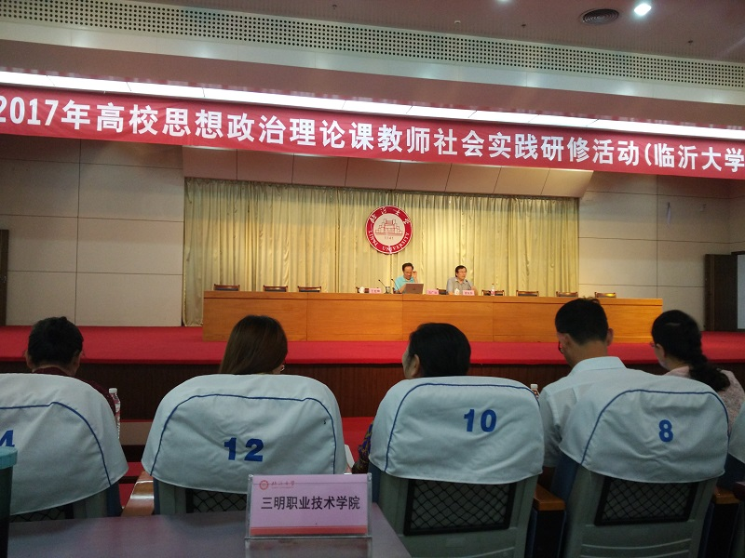

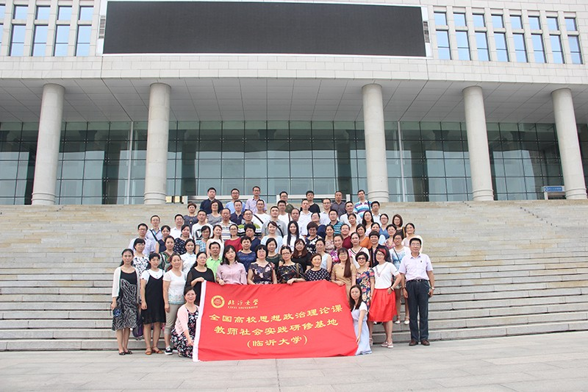

我校教师参加全省思政课教学能力提升研修班学习

7月17－21日，思政课教学部三位专任教师参加在福州举办的“福建省高职高专院校思政课教师教学能力提升研修班”学习。研修班是2016年12月成立的福建省思想政治理论课教学指导委员会高职高专分委会与福建省思想政治理论课高职高专院校联盟首次主办的教学活动，旨在贯彻全国高校思想政治工作会议精神，落实教育部开展全国“思想政治理论课建设年”部署、全面提升思想政治理论课教学质量的具体活动。研修班由“福建省思想政治理论课高职高专院校联盟”理事长单位―福建信息职业技术学院马克思主义学院承办。

研修班邀请广东省（《概论》课程名师工作室主持人）、广东外语外贸大学谢迪斌教授和全国思想政治理论课教学能手、广东技术师范学院张辉教授进行《毛泽东思想与中国特色社会主义理论体系概论》、《思想道德修养与法律基础》课程设计与教学辅导,并安排山东省职业技术学院、济南护理职业技术学院、山东传媒职业技术学院、山东特殊教育职业学院和福建幼儿师范高等专科学校、漳州卫生职业学院等教育部社科司、省委教育工委委派听课指导专家推荐的优秀思政课教师进行现场教学展示。整个研修活动内容丰富、安排紧凑，有助于思政课教师学习借鉴教学经验、拓展教学改革思路，提高教学能力、提升教学质量。（思政课教学部　郭非凡）

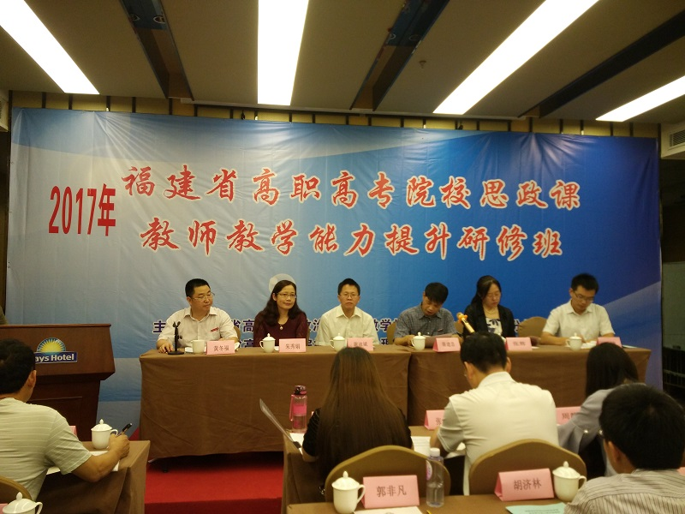

我校机电系主任林陈彪教授入选教育部专家库成员

为贯彻落实《教育部关于开展现代学徒制试点工作的意见》（教职成〔2014〕9号）要求，充分发挥专家组织的研究和指导作用，提高技术技能人才培养质量和针对性，构建具有中国特色的现代学徒制，教育部职成司成立全国现代学徒制工作专家指导委员会（2017-2020年）（简称“专委会”）、设立专家库。经过刷选，我校机电系主任林陈彪教授入选教育部专家库成员名单。据悉本届专家库成员共计171人，福建省入围6人。(教务处 吴同炷)

链接<http://www.moe.gov.cn/s78/A07/A07_gggs/A07_sjhj/201707/t20170725_310090.html>

**现代学徒制专家库（2017-2020年）**

**入库专家名单**

|  |  |
| --- | --- |
| 陈瑞晶 | 福建船政交通职业学院 |
| 邵一江 | 合肥职业技术学院 |
| 武晓钊 | 北京财贸职业学院 |
| 范洪斌 | 江西制造职业技术学院 |
| 范 霖 | 长沙市教育局 |
| 林安杰 | 北京市求实职业学校 |
| 林陈彪 | 三明职业技术学院 |
| 林晓丹 | 福建省南安职业中专学校 |
| 岳炳辉 | 青海畜牧兽医职业技术学院 |

**【**研究专栏**】**

专业教学标准的国际比较研究及开发策略建议

华东师范大学 徐国庆

**一、国家专业教学标准是现代职业教育建设的基础**

　　我国已确立了现代职业教育这一建设目标，而专业教学标准是整个职业教育体系运行的基础，它在规范职业院校教学、全面提高教学质量、深化人才培养模式改革等方面具有极为重要的战略意义：（1）它是规范职业院校教学的基础，有了国家专业教学标准，职业院校的课程设置与教学要求才能有共同的基本规范；（2）它是全面提高教学质量的基础，国家专业教学标准的开发和实施，将有利于快速提升职业院校课程建设水平、解决课程重复建设问题、促进多方面系统衔接等；（3）它是深化人才培养模式改革的基础，如何真正基于企业要求进行人才培养是职业教育人才培养模式改革的主旋律，而这一改革如果没有国家专业教学标准为基础就很难落实；（4）它是提高教育经费与教学资源使用效率的基础，有了专业教学标准，教育经费与教学资源的使用才会有方向。因此专业教学标准建设水平是一个国家或地区职业教育现代化水平的重要标志，现代职业教育建设要抓住这一关键要素。

**二、发达国家专业教学标准建设总体情况**

　　在国外，严格地说，并无专业教学标准这一概念。但是如果把专业教学标准的核心功能理解为对职业教育教学内容的总体描述与规定，那么国际上与之功能和性质接近的文本就普遍存在，而对职业教育教学内容进行标准化建设，是20世纪90年代以来西方发达国家职业教育发展的共同趋势。如英国的国家职业资格证书体系（NVQ）开发、德国的学习领域课程开发和美国各州的教学内容标准开发等。我国在这一领域工作起步晚，任务紧迫。

　　英国国家职业资格证书体系建设其实也是个国家层面的职业教育专业教学标准建设行动，因为职业资格证书是必须用课程模块形式来表达的。这样，建立起职业资格证书体系的同时，也就建立起了职业教育国家专业教学标准体系。

　　德国的专业教学标准最为成熟，其早已成熟的《职业培训条例》其实就是双元制中企业培训这一侧的专业教学标准。1996年5月9日德国文教部长联席会议颁布了新的《职业学校职业专业教育框架教学计划编制指南》，开启了学习领域课程开发，这是对双元制中学校这一侧专业教学标准的完善，它的开发使德国最终形成了完整的教学标准体系。

　　美国职业教育教学标准体系建设源于20世纪80年代的标准构建热潮。《国家在危急之中》发表后，各州纷纷开发了学术课程内容标准。尽管美国中等职业教育有着不同于学术教育的历史脉络和联邦法律依据，但其教学标准构建在当时同样受到了重视。1990的一个重要报告《美国的选择：高技能还是低工资》则有力地推动了这一进程，它认为：美国缺乏清晰的职业教育教学标准是阻碍高技能工人培养的主要因素之一。1990的帕金斯法案Ⅱ则明确要求各州开发职业教育教学标准体系及成就水平测验。在一系列法案的推动下，至2006年底，共有31个已建立州层面的中等职业教育教学标准体系，其它州则或者正在建立过程中，或者已经有了地方标准。它们的研究发现，教学标准的实施不仅没有降低，反而大大提高了学生对职业课程的选择。

**三、国家专业教学标准开发技术框架的核心是在功能定位上把它与职业院校人才培养方案区分开来**

　　国家层面的职业教育课程建设一直是教育部的中心工作。2012年，教育部启动了中职专业教学标准制订工作，于2014年公布了首批通过的95个中职专业教学标准，紧接着2015年又公布了第二批135个中职专业教学标准。2010年，高等职业学校专业教学标准制订工作启动，于2012年公布了首批通过审核的410个专业教学标准。2016年，教育部又启动并完成了15个中高职衔接教学标准开发试点工作。

　　当然，国家专业教学标准开发是一个逐步探索和完善的过程,尤其是在开发技术上，还处于不断的探索过程中。各国职业教育运行情况不同，因而对专业教学标准的具体内容要求也不同，对我国来说，下一步要解决的关键问题是如何处理国家的统一性与学校的多样性、灵活性之间的矛盾。

　　借鉴其它国家的经验，策略有两条：（1）以专业大类而不是专业为基本类别进行开发；（2）以模块而不是课程为基本单元进行开发。要打通大类专业中各专业之间的界线，形成以专业大类、专业类为基本类别的模块库。

　　以专业大类为开发的基本类别，可以给职业院校在专业定位的选择上提供自由度；以模块为开发的基本单元，可以给职业院校在课程设置上提供自由度。其核心就是要在功能定位上把国家层面的专业教学标准与院校层面的人才培养方案区分开来。国家层面制订标准，应注意与制订学校层面人才培养方案的区别，为实施留有余地。过去国家层面的课程开发行为由于被框定在专业与课程这两个概念中，没有把专业教学标准与人才培养方案在功能定位上完全区分开来，使得其课程开发行为与职业院校课程开发行为没有实质区别，反而制约了职业教育课程建设的进程。

　　我国国家专业教学标准开发要高起点，发挥后发效应。在开发技术上，我们完全有信心达到甚至在某些方面超越发达国家水平：（1）充分反映当代社会技术技能人才的核心素养。我们正处于一个技术变化非常快的社会，经济与社会对技术技能人才的要求处于快速变化中，在这方面，后开发的专业教学标准必然有优势；（2）加深对职业能力的开发。多数国家建立国家专业教学标准的基本方法是基于工作任务描述的职业能力分析，这种开发方法的优势是容易使内容与岗位工作要求贴合紧密，不足是开发的职业能力容易浅层化，这是这种方法长期存在的问题。事实上，复杂的、深层的职业能力开发需要把职业能力描述与职业能力研究相结合。在这方面，我们的研究更有优势。

　　我们相信，国家专业教学标准的逐步完善，将为专业人才培养与学习结果认证提供更加科学的依据，满足未来我国技术技能人才培养、劳动就业管理、终身学习等多方面治理的需要。